Návrh požadavků k učebnám v ZŠ Bílina, Lidická

- Učebna informatiky
Stavebně se učebna nebude měnit. Není potřebná výměna podlahy – je zde kvalitní zátěžové lino.
Je nutná výmalba + velmi důležité automatické stahování žaluzií – počítačové stoly u oken překáží manipulaci se stávajícími žaluziemi
Rozložení počítačových stolů podél stěn zůstane zachováno. Na nové stoly je nutné přesunout vybavení jazykové učebny Robotel – malé krabičky
V učebně je nutná výměna stávajícího vybavení:
- Počítačové stoly dvoumístné celkem 13 pro 26 žáků – nutná výsuvná klávesnice, možnost protažení kabelů stolem, počítá se s menšími PC skříněmi tak aby s monitorem byly umístěny na stolech (z boku by ubíraly místo) řešit buď návrhem a realizací truhlářskou dílnou, případně nákup
Baar Group | Stůl LSD dvoumístný pro PC
Baar Group | PC stůl LEXA Dvoumístný
Dvoumístný školní počítačový stůl - vybavení počítačové učebny (skolato.cz)

- počítačový stůl pro učitele – vhodný pro umístění 2 monitorů
Baar Group | Víceúčelová katedra VARE - E
Baar Group | Učitelská katedra 2
- 26 otočných židlí k PC pro žáky – ideálně dřevěná nebo plastová (s vysokou výdrží) sedací část a kovová konstrukce
Baar Group | Židle ALFA Roll
Baar Group | Židle ALFA Cross s čalouněným sedákem a opěrákem
Ergonomická plastová žákovská židle STELA, na pístu (skolato.cz)
- Háčky na sluchátka na liště na stěně nad počítačem
- Křeslo k PC pro učitele
GRACE židle kancelářská, látka | JP-KONTAKT, s.r.o.
- Skříň za učitelským PC (z boku)
Např.: Skříň vysoká, 4x dveře | Školní nábytek | Gambero
- 26 nových PC sestav s monitorem pro žáky + 1 učitelské PC se 2 monitory

nabídka na PC | KS | cena bez DPH | Cena s DPH
CPU INTEL Pentium Dual Core G6400 4,00GHz 4MB L3 LGA1200, BOX | 1 | 1465,2 | 1772,892
ASUS MB Sc LGA1200 PRIME H410M-E/CSM, Intel H410, 2xDDR4, HDMI | 1 | 1578 | 1909,38
DIMM DDR4 8GB 2666MHz CL19 HIKVISION | 1 | 669,6 | 810,216
Kingston SSD 240GB A400 M.2 (R 500MB/s; W 350MB/s) | 1 | 786 | 951,06
CHIEFTEC skříň mini ITX, BE-10B, Black, zdroj 300W | 1 | 1729,2 | 2092,332
 | 1 | 0 | 0
WINDOWS PRO 10 64-BIT CZ OEM | 1 | 3792 | 4588,32
 | 1 | 0 | 0
SAMSUNG MT LED LCD Monitor 24" SR350 -plochý,IPS,1920x1080,5ms,75Hz,HDMI | 1 | 3404,4 | 4119,324
 | 1 | 0 | 0
GENIUS set klávesnice+myš KM-170/ Drátový set/ USB/ černá/ CZ+SK layout | 1 | 277,2 | 335,412
 | 1 | 0 | 0
 | 1 | 0 | 0
 | 1 | 0 | 0
Cena celkem |  | 13701,6 | 16578,936

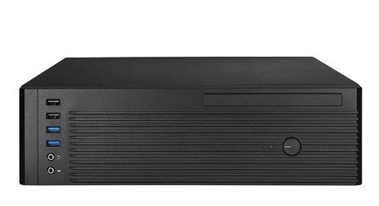
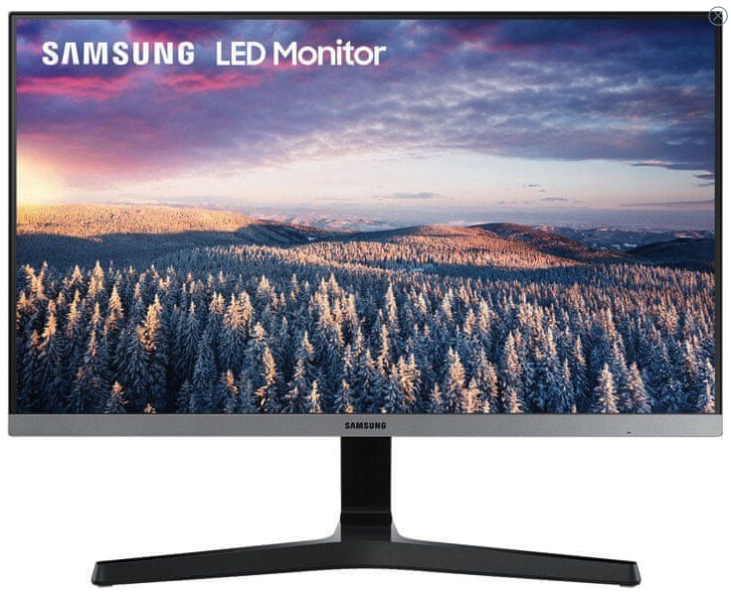

- Výměna žákovských lavic a židlí, které jsou uprostřed místnosti pro celkem 20 žáků (10 nastavitelných lavic + 20 nastavitelných židlí)

- Učebna dílen + kabinet dílen

V učebně je nutné zadní stěnu, která odděluje učebnu a kabinet a je ze sádrokartonu vyztužit (vyměnit)
Vyměnit dveře do kabinetu.
V učebně je nutné nové zátěžové lino a výmalba.
Nové vybavení třídy – nové ponky se šuplíky a svěrákem pro ideálně 14 (minimálně 12 žáků) + k tomu 14 ks otočných žákovských židlí do dílen
Baar Group | Dílenský stůl EZD-2121
Baar Group | Dílenský pracovní stůl EN_2022
Stůl do školní dílny nejvyšší kvality BRUT (skolato.cz)
Závěsná zásuvka k dílenskému stolu Brut (skolato.cz)
Baar Group | Židle LABA CROSS
Dílenská židle HANA (skolato.cz)
Dílenské židle PUR | JP-KONTAKT, s.r.o.
Baar Group | DÍLENSKÝ SVĚRÁK YORK LUX 063
Svěrák s kovadlinou, 100 mm, 6,4 kg (skolato.cz)
Na boku třídy nový dílenský nábytek, který bude uzamykatelný + stůl pro učitele před tabulí
Baar Group | Skříň s posuvnými dveřmi SBM 221 M
Baar Group | Skříň na nářadí Universal 580
JP - 905 N skříň policová 1950x900x500 mm | JP-KONTAKT, s.r.o.
Baar Group | Dílenský stůl s podstavným kontejnerem SD41233
V učebně je poměrně hezká stahovací tabule, bylo by vhodné ji eventuálně doplnit interaktivní tabulí nebo triptychem s interaktivní částí

Kabinet dílen - nová výmalba, zátěžové lino nebo dlažba – kvůli umístění keramické pece, případně nové regály

- Učebna VV
Stavebně – nutno rozšířit průčelí v učebně, které ji rozděluje na 2 části
Nové lino
Výměna dveří do učebny
Nová tabule s interaktivní tabulí
Stahovatelné žaluzie
Nové osvětlení
Nové jednodílné lavice a otočené židle do VV
Baar Group | Školní židle Labi na kolečkách
Školní žákovská lavice OTTO jednomístná, stavitelná (skolato.cz)

Nová sestava skříní na zadní stěnu
Např.:
Vzorová sestava 1 | Školní nábytek | Gambero

